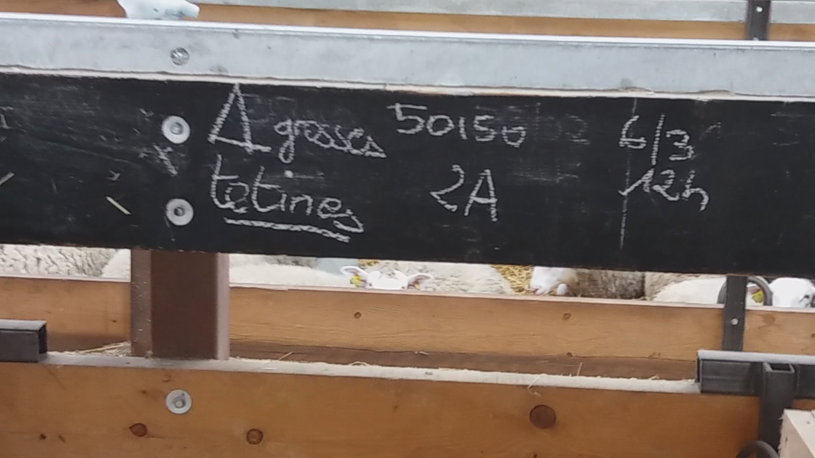Des « pense-bêtes » pour gagner du temps lors des agnelages
Au pic d’agnelage, lorsque la taille du lot de brebis est importante ou bien lorsque plusieurs personnes interviennent, il est possible de gagner du temps et de ne rien oublier en utilisant des pense –bêtes. Ils assurent un accès facile aux informations et permettent d’identifier d’un coup d’œil des points critiques. Le réseau SheepNet vous propose quelques exemples : une ardoise au-dessus de la case d’agnelage, un fanion pour repérer les cases à risque, des joints de conserves à mettre autour du cou des agneaux.
encadrés
Photo 7.1. L’ardoise pour noter et voir rapidement les informations
Au-dessus de chaque case d’agnelage, le bardage ou la barre d’auge sont peintes à la peinture à tableau noire. Une craie dans la poche, et on note ce qui semble important : une mammite, un biberon à donner, une brebis malade à soigner … A la sortie de case d’agnelage, un coup d’éponge, et l’ardoise est prête pour la prochaine brebis qui va y rentrer.

Photo 7.2 : Un fanion pour repérer d’un coup d’œil les cases à risques

Photo 7.3 Des joints caoutchoucs autour du cou pour repérer les agneaux
Plusieurs éleveurs français utilisent déjà des joints caoutchouc de bocaux pour repérer les agneaux à la louve qui ne savent pas téter, ou qui doivent recevoir un traitement. D’autres s’en servent pour les identifier provisoirement avant de les boucler. Ce type de joint caoutchouc se trouve dans toutes les grandes surfaces et sont réutilisables.
Voir la vidéo : http://www.sheepnet.network/fr/node/157
Retrouvez ces astuces en video et bien d’autres encore sur sheepnet.network/fr
Image 7.4